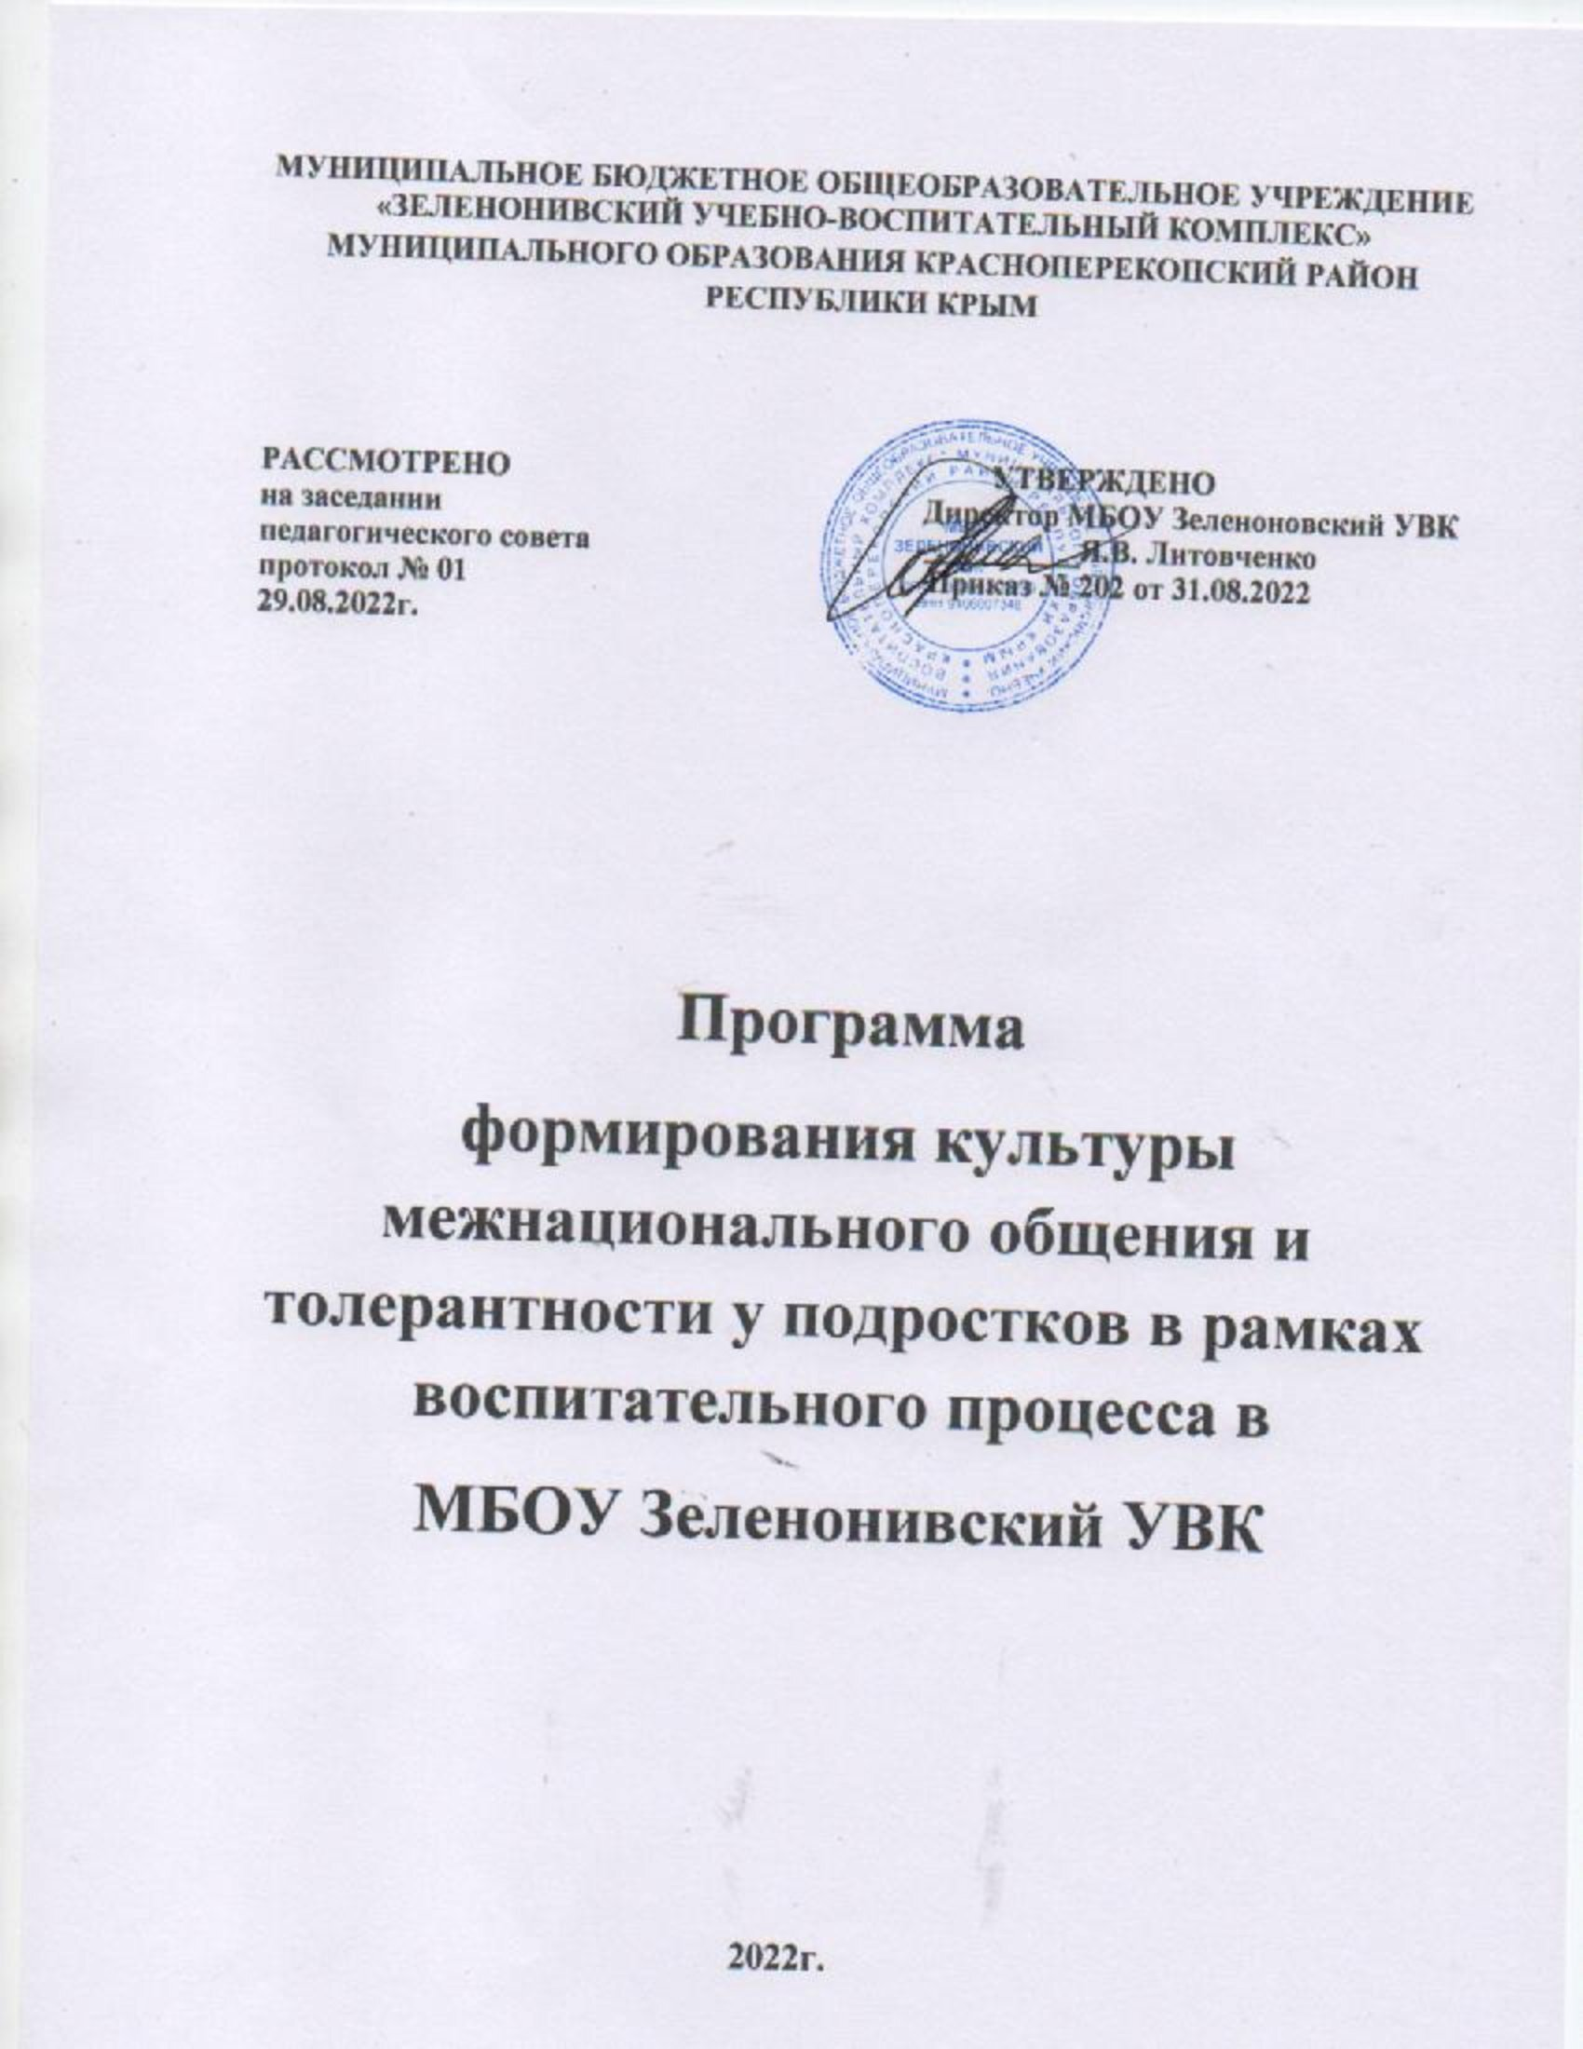

Пояснительная записка

Толерантность — это источник мира,
а отсутствие толерантности —
это источник беспорядка и неурядиц
Пир Байл.
Сложные социально-политические условия современной российской действительности, в том числе образовательной среды с ее внутренним и внешним пространством, актуализировали проблему воспитания толерантности, настоятельно требующую практического решения. Поэтому, формирование установок толерантного сознания в обществе стало для педагогического коллектива стимулом для систематизации накопленного опыта работы и одновременно толчком для разработки собственной программы, посвященной проблемам толерантности. Известно, что толерантность понимается как способность человека сосуществовать с другими людьми, которым присущи иные менталитет, религия, культура, образ жизни.
В настоящее время национальной доктриной является воспитание человека культуры, приверженного общечеловеческим ценностям, впитавшего в себя богатство культурного наследия прошлого своего народа и народов других стран, стремящегося к взаимопониманию с ними, способного и готового осуществлять межличностное и межкультурное общение.
Актуальность данной программы.
Проведённый в ходе исследования анализ учебно-методической литературы, изучение опыта работы классных руководителей показали, что проблема межнациональных отношений, споров и конфликтов до конца не решена – ведь в нашей стране проживает более ста пятидесяти наций и народностей, которые не могут развиваться, если не будет достигнуто межнациональное согласие, основанное на равноправии народов, независимо от их численности, вероисповедания, особенностей культуры, быта. Таким образом, тема программы «Формирование культуры межнационального общения и толерантности у подростков в рамках воспитательного процесса» является весьма актуальной.
Проблему толерантности можно отнести к воспитательной проблеме. Проблема культуры общения — одна из самых острых в школе, дома, да и в обществе в целом. Прекрасно понимая, что дети все разные и что надо воспринимать другого человека таким, какой он есть, дети не всегда ведут себя корректно и адекватно. Важно быть терпимыми по отношению друг к другу, что очень непросто.
Подростковый и юношеский возраст – это начало осознанного восприятия мира, когда в человеке закладываются критерии добра и зла, порядочности и лживости, смелости и трусости. Поэтому этот возраст является одним из основных этапов воспитания, в котором воспитываются основные принципы гуманной жизни.
У подрастающего поколения необходимо формировать уважение к другим народам и культурам, готовность к деловому сотрудничеству и взаимодействию, совместному решению общечеловеческих проблем; нужно научить уважать любого человека, представителя иной социокультурной группы; стимулировать желание познавать разные культуры; формировать толерантность к этническим культурам, учить предотвращать или творчески преодолевать конфликты.
Проблемы межнациональных отношений уходят корнями в проблемы формирования культуры личности как гармоничного единства физического, интеллектуального, нравственного и духовного развития. В этих условиях остро стоит задача формирования культуры межнациональных отношений в школе. Вместе с тем, в современном образовании практически отсутствуют методики для формирования культуры межнациональных отношений в рамках школьного образования. Поэтому главная нагрузка и ответственность в работе с подростками ложится на образовательную среду, на педагогов – учителей, воспитателей, социальных педагогов, психологов и др.
Этика общения между представителями разных национальностей — неотъемлемый компонент культуры общения как в школе, так и в других общественных местах. В ее основе — выработанные человечеством в ходе своего исторического развития этические нормы и правила, предписывающие проявление приветливости, внимательности, доброжелательности, учтивости. Культура межнационального общения зависит от общего уровня обучающихся, от их умения воспринимать и соблюдать общечеловеческие нормы и мораль.
Таким образом, проблема формирования культуры межнациональных отношений в практической работе в образовании остаётся всё еще мало разработанной.
Актуальностью разработки программы обусловлена недостатком в жизненном опыте подростка воспитания культуры толерантности.
Данная программа должна указать приоритеты воспитательной работы с многонациональными классами.
Главными направлениями являются:
- познание и принятие себя (толерантность к себе), принятие себя как субъекта семейной культуры, изучение семейной самобытности, обучение основам толерантного общения в семье;
- определение и принятие культуры Малой Родины, своего этноса, осмысление себя полноправным участником этой культуры, формирование толерантности к своему народу (только уважающий свою культуру будет уважать культуру другого);
- понимание мультикультурного пространства России и формирование толерантности к представителям народов и народностей России;
- постижение идей культуры мира и определение стратегии толерантного взаимодействия в мировом культурном пространстве. Деятельность по данным направлениям может быть организованна последовательно.
Подобный подход не означает, что в процессе воспитательной работы учитель или классный руководитель не обращается к тому или иному направлению или не затрагивает темы и разделы, изучаемые ранее. Умения и навыки постоянно пополняются, усовершенствуются с каждым новым направлением.
Актуальность программы толерантности для города и региона заключается в том, что данная система обучения не замыкается в рамках конкретного образовательного учреждения, а может служить результатом интегрального взаимодействия образовательных учреждений целого региона. В результате подобного взаимодействия объединяются усилия педагогов всех образовательных учреждений.
Цели и задачи программы
Цель программы:
Реализация государственной политики РФ в области противодействия межнациональным конфликтам, этнической и религиозной нетерпимости, профилактики ксенофобии и экстремистских побуждений среди обучающихся. Формирование пространства высокой культуры межличностного и межнационального общения для конструктивного взаимодействия молодежи в социальной среде.
Задачи Программы:
- Воспитание культуры толерантности и межнационального согласия.
- Формирование в молодежной среде мировоззрения и духовно-нравственной атмосферы этнокультурного взаимоуважения, основанных на принципах уважения прав и свобод человека, стремления к межэтническому миру и согласию, готовности к диалогу.
- Повышение уровня межведомственного взаимодействия по профилактике межнациональных конфликтов, этнической и религиозной нетерпимости среди обучающихся.
- Апробация современных образовательных технологий, методик и форм работы по развитию толерантности и профилактике экстремизма (технология дебатов, технология развития критического мышления, социальное проектирование).
- Использование Интернета в воспитательных и профилактических целях, размещение на сайте образовательной организации информации, направленной на формирование у молодёжи чувства патриотизма, гражданственности, а также этнокультурного характера.
- Формирование у обучающихся навыков цивилизованного общения в интернет-пространстве, этикета общения в чатах и форумах.
- Организация волонтёрского движения по реализации мероприятий, противодействующих молодёжному экстремизму.
- Повышение занятости учащихся во внеурочное время.
- Профилактики участия обучающихся в организациях, неформальных движениях, осуществляющих социально негативную деятельность.
- Повышение квалификации педагогических работников по вопросам организации профилактической работы в образовательной организации.
Этапы и сроки реализации программы: 5 лет: сентябрь 2022г. - май 2027г. Формирование межэтнической толерантности представляет собой сложный и достаточно длительный процесс, охватывающий все время обучения в школе. Именно в этом возрасте происходит не только систематизация знаний о других народах и культурах, но и закладывается отношение к ним, формируются основы поведенческой модели к своей и другим этническим группам.
Содержание программы
Толерантность должна пониматься не просто как терпимое отношение к чему-то иному, отличающемуся от привычного нам. Толерантность предполагает не только понимание, но и принятие того факта, что окружающий мир и населяющие его народы очень разнообразны. При этом каждый этнос уникален и неповторим. Только признание этнического и религиозного многообразия, понимание и уважение культурных особенностей, присущих представителям других народов и религий, в сочетании с демократическими ценностями гражданского общества могут содействовать созданию подлинно толерантной атмосферы жизни.
Толерантность означает уважение, принятие и правильное понимание всего многообразия культур, форм самовыражения и проявления человеческой индивидуальности. Толерантности способствуют знания, открытость, общение и свобода мысли, совести, убеждений. Толерантность – это единство в многообразии. Это не только моральный долг, но и политическая и правовая потребность. Толерантность – это то, что делает возможным достижение мира и ведет от культуры войны к культуре мира. Толерантность – это не уступка, снисхождение или потворство, а, прежде всего, активное отношение на основе признания универсальных прав и свобод человека.
Программа содержит курс занятий, которые включают в себя информационные, практические, мониторинговые и социально-значимые виды деятельности.
Логика программы выстроена в соответствии с возрастными особенностями личностного роста обучающихся 9, 10, 11 классов.
Так, в 9 классе уделяется большое внимание формированию неконфликтного, положительного поведения, следования определенным правилам поведения не только в школьной среде, но и в общественных местах, местах сбора молодёжи. Так как именно в этом возрасте подростки начинают более активно общаться друг с другом в неформальной обстановке и через социальные сети, у них формируется модель поведения, которой они будут придерживаться во взрослой жизни.
В 10 классе сделан упор на развитии у обучающихся доверия, чуткости, толерантности, укрепления чувства уверенности в себе и понимания других; формирование у них милосердия, уважения к людям другой национальности, сочувствия, любви к Родине. Главными задачами самовоспитания обучающихся на этом этапе является развитие самосознания и культуры общения, формирование чувства собственного достоинства.
В старшем возрасте (11 класс) у обучающихся складывается представление о себе как о взрослом человеке, отказ от доминирования, причинения вреда и насилия, развития способности поставить себя на место другого. В это время важно, с одной стороны, сформировать у обучающихся умение принимать другого человека таким, каков он есть, а с другой стороны, способствовать их позитивной социализации.
Управление программой «Формирование культуры межнационального общения и толерантности у подростков в рамках воспитательного процесса осуществляет администрация МБОУ Зеленонивский УВК
Ежегодно по итогам реализации программы формируется доклад, рассматриваемый на педагогическом совете.
В процессе реализации проекта используются следующие методы:
- Метод наблюдения – наиболее доступный способ получения знаний об обучающихся.
- Метод беседы обязывает социального педагога прислушиваться к суждениям окружающих ребенка (учителей, родителей, одноклассников), имеется необходимо сопоставить данные, полученные в сочетании с личными наблюдениями.
- Метод столкновения взглядов, позиций позволяет обращаться к ученикам с просьбой высказать свое мнение, дать совет, как относиться к определенному явлению, поведению, проблеме.
- Метод социометрического выбора помогает проникнуть во взаимоотношения одноклассников, выявить разные микрогруппы, неформальных лидеров, а также личную позицию ребенка в коллективе сверстников.
- Метод ранжирования – это расположение по значимости (по рангу). Можно использовать не только применительно к личности, но и для выяснения ценностных ориентаций учащихся.
- Метод изучения поведения детей в определенной педагогической ситуации. Является одним из достоверных диагностических методов в педагогике. Но пока этот метод не получил широкого применения в практике, хотя и считается весьма перспективным для изучения личности и коллектива.
- Метод тестирования и анкетирования - одним из самых популярных методов диагностики.
- Метод рефлексии — самопознание своей роли и отношения к произошедшим событиям, делам.
- Методы поддержки развития организаторских способностей.
Данный инновационный проект является логическим звеном в общей системе работы школы и ставит своей целью моделирование системы работы педагога, обеспечивающей формирование межнациональных отношений.
Формы работы с воспитанниками:
-индивидуальная работа психолога с обучающимися на снижение агрессии, напряженности, экстремистской активности;
- факультативные занятия, беседы, классные часы по воспитанию толерантности;
- проведение совместных праздников;
- творческие вечера;
- проведение «круглых столов», деловых и ролевых игр.
Работа с родителями, семьей:
- лектории для родителей;
- анкетирование и тестирование родителей с целью выявления ошибок и коррекции процесса воспитания в семье;
- индивидуальные консультации специалистов.

Мероприятия по реализации Программы
«Формирование культуры межнационального общения и
толерантности у подростков в рамках воспитательного процесса»
№  п/п | Наименование мероприятия |  | Срок  исполнения | Ответственный и исполнители
Организация работы с педагогическими кадрами
1. | Обновление и корректировка нормативно-правовой базы по профилактике экстремизма, по воспитанию толерантности (федеральный, региональный, муниципальный, локальный уровни) | В течение года |  | Заместитель директора по ВР, социальные педагоги
2. | Рассмотрение вопросов воспитания толерантности, гармонизации межнациональных отношений на заседаниях Педагогического совета, методических советах | В течение года |  | Заместитель директора по ВР, социальные педагоги, психолог
3. | Участие в окружных, муниципальных мероприятиях (конференциях, семинарах, совещаниях) для администрации и педагогического коллектива по воспитанию толерантности, культуры мира и межнационального согласия. | В течение года |  | Администрация школы, социальные педагоги, психолог, педагоги
4. | Подготовка методических рекомендаций по воспитанию толерантности | Октябрь |  | Заместитель директора по ВР, социальные педагоги, педагог-психолог
5. | Организация курсовой подготовки педагогов школы по вопросам воспитания толерантности, духовно- нравственного развития обучающихся | В течение года в соответствии с графиком |  | Администрация школы
6. | Проведение консультаций для  педагогического коллектива по  профилактике экстремизма и формированию толерантности среди подростков основ | В течение года |  | Социальные педагоги,  педагог-психолог
7. | Оформление информационного стенда по пропаганде этнокультурной толерантности | Ноябрь |  | Заместитель директора по ВР, педагог- организатор, социальные педагоги, педагог-психолог
II. Организация работы с учащимися
1. | Реализация программ дополнительного образования, направленных на формирование толерантного сознания учащихся |  | В течение года | Заместитель директора по УВР
2. | Организация профилактической работы по правилам поведения при возникновении чрезвычайных ситуаций в образовательных учреждениях и при проведении массовых мероприятий |  | В течение года | Заместитель директора по ТБ, педагог-организатор ОБЖ, социальные педагоги, классные руководители
3. | Проведение учебно-профилактических мероприятий, направленных на формирование действий в случаях нарушения общественного порядка, террористической угрозы и  экстремистских проявлений |  | В течение года | Заместитель директора по ТБ, социальные педагоги, классные руководители
4. | Проведение мониторинговых исследований по сформированности в классных коллективах основ толерантности |  | В течение года | Педагог-психолог
5. | Распространение печатной продукции (памятки, буклеты) |  | В течение года | Социальные педагоги,  педагог-психолог
6. | Проведение профилактических мероприятий по предупреждению нетолерантного поведения |  | В течение  года | Социальные педагоги, педагог-психолог, классные руководители
7. | Цикл встреч с сотрудниками правоохранительных органов |  | В течение года | Социальные педагоги
8. | Проведение недели толерантности, посвященной Международному дню толерантности. |  | ноябрь | Заместитель директора по ВР, педагог-организатор
9. | Проведение тематических классных часов |  | В течение года | Классные руководители
10. | Подготовка информационно- публицистических материалов, направленных на воспитание культуры толерантности учащихся |  | В течение года | Администрация школы
11. | Организация автобусных экскурсий, посещение музеев и других культурных учреждений, посвященных многообразию национальных культур России |  | В течение года | Заместитель директора по ВР, классные руководители
12. | Просмотр документальных фильмов, телевизионных передач, направленных на формирование установок толерантного отношения в молодежной среде. |  | В течение года | Педагог- организатор, классные руководители
13. | Проведение серии профилактических бесед с участием социальных партнеров |  | В течение года | Социальные педагоги
14. | Участие в школьных, окружных акциях, фестивалях, конкурсах в рамках реализации данной программы |  | В течение года | Заместитель директора по ВР, педагог-организатор, педагог дополнительного  образования
III. Организация работы с родительской общественностью
1. | Знакомство родителей учащихся с нормативными документами, регламентирующими деятельность МБОУ СОШ №20 ст. Подгорной по формированию установок толерантного сознания и профилактике экстремизма в российском обществе |  | октябрь | Заместитель директора по ВР, социальные педагоги, педагог-психолог
2. | Проведение родительского всеобуча |  | В течение года | Заместитель директора по ВР
3. | Серия встреч родителей со  специалистами субъектов профилактики |  | В течение года | Социальные педагоги
4. | Проведение рейдов родительского патруля с целью предупреждения проявлений нетолерантного отношения среди подростков |  | В течение года | Социальные педагоги

Перечень мероприятий и классных часов
по реализации программы
«Формирование культуры межнационального общения и
толерантности у подростков в рамках воспитательного процесса»
9 класс
№ п.п. | Наименование мероприятий | Сроки | Ответственные
 | Классный час «Не подходи близко или как произвести хорошее впечатление» | Сентябрь | Классные руководители, психолог
 | Классный час «Умеем ли мы слушать» | Октябрь | Классные руководители, психолог
 | Классный час «Настоящие друзья: как их найти и сохранить» | Ноябрь | Классные руководители, обучающиеся.
 | Занятие с элементами тренинга «Мир  взаимоотношений глазами подростков» | Декабрь | Педагог - психолог
 | Вечер в группе «Расскажи мне обо мне» | Декабрь | Классные руководители, обучающиеся.
 | Участие в классных и общешкольных мероприятиях | Весь период | Заместитель директора по ВР, классные руководители
 | Конкурс плакатов по школе «Я + Мы» | Январь | обучающиеся.
 | Классный час «Толерантная личность» | Февраль | Классные руководители,студенты,
 | Классный час «Все мы разные» | Март | Классные руководители , студенты
 | Классный час «Конфликтное и  бесконфликтное поведение» | Апрель | Психолог, классные руководители
 | Дискуссия «Имя как источник достоинства личности» | Май | Классные руководители
 | Устный журнал «Права несовершеннолетнего: ответственность и  взаимоотношения» | Октябрь | Классные руководители
 | День Толерантности | Ноябрь | Завуч по ВР,  классные руководители, психолог, педагоги.
 | Семейный праздник «Мы – домовые и домовитые» | Январь | Классные руководители, родители
10 класс
№ п/п | Наименование мероприятий | Сроки | Ответственные
1. | Классный час «Честь и достоинство личности» | Октябрь | Классные руководители
2. | Классный час «Умение жить среди людей» | Ноябрь | Педагог- психолог
3. | Диспут «Я для коллектива или коллектив для меня» | Январь | Классные руководители, педагог- психолог
4. | Классный час «Традиции народов России» | Декабрь | Классные руководители
5. | Классный час «Основные этические принципы взаимоотношений» | Февраль | Классные руководители
6. | Занятия на снятие напряжения и агрессии | Весь период | психолог
7. | День толерантности | Ноябрь | Завуч по ВР, классные руководители, психолог, педагоги.
8. | Классный час «И потому, как люди ценят хлеб, себе друзей в дорогу выбирают» | Март | Классные руководители
9. | Занятие с элементами тренинга «Закон и мы» | Апрель | Преподаватель права
10. | Устный журнал «История моей станицы» | Декабрь | Классные руководители
11. | Выпуск стенной газеты (проекта)  «Знаменитые люди моей станицы» | Март | Классные руководители, обучающиеся
11 класс
№ п/п | Наименование мероприятий | Сроки | Ответственные
1. | Классный час «Два полюса общения» | Сентябрь | Классные руководители
2. | Занятие с элементами тренинга  «Конфликты и взаимопонимание» | Октябрь | Педагог-психолог,  студенты
3. | Классный час «Быть уверенным –это здорово!» | Ноябрь | Классные руководители, педагог –  психолог
4. | Диспут «Можно ли, живя в обществе, быть свободным от общества…» | Январь | Классные руководители, обучающиеся
5. | Классный час «Уважение и понимание другого – основы терпимости» | Февраль | Классные руководители, обучающиеся,
6 | Дискуссия «Мое поведение в конфликтной ситуации: умения и ценности» | Март | Классные руководители, и,  психолог
7. | День толерантности | Ноябрь | Руководитель МО классных руководителей, психолог, педагоги
8 | Классный час «Мы все такие разные, этим и прекрасны мы» | Апрель | Классные руководители, студенты
9. | Классный час «Справедливость и равенство – принципы терпимости» | Январь | Классные руководители, студенты.
Ожидаемые конечные результаты Программы:
1. Увеличение количества учащихся с адекватным уровнем самооценки.
2. Увеличение количества учащихся с высоким уровнем толерантности.
3. Улучшение психологического климата в коллективе.
4. Формирование навыков и привычек нравственного поведения путем организации практической деятельности.
5. Формирование ответственности за свое поведение, за отношение к одноклассникам и другим окружающим людям.
6. Взаимное уважение, доброжелательность и терпимое отношение всех участников образовательного процесса к иным социальным, культурным и другим группам. Отказ от негативных стереотипов в области межэтнических и межрасовых отношений и в отношениях между полами
7. Наличие у воспитанников следующих поведенческих навыков:
В области обучения:
- сотрудничество, дух партнерства;
- признание многообразия;
- признание равенства других.
В области воспитания:
- уважение человеческого достоинства;
- уважение прав других;
- терпимость к чужим мнениям, верованиям и поведению.
В области психического развития:
- способность поставить себя на место другого;
- уважение права быть иным.
В области социализации:
- готовность мириться с существованием другого мнения на одну и ту же проблему;
- принятие другого человека таким, какой он есть;
- отказ от доминирования, причинения вреда.

Список использованной литературы
- Погодина А.А. «Программа по формированию толерантности у подростков в рамках классного коллектива».
- Е. В. Титова “Если знать, как действовать” М., 1993.
- Воловик А.Ф., Воловик В.А. Педагогика досуга, М; 1998.
- Гиппиус С.В. Тренинг развития креативности. Гимнастика чувств, – С–П.: Речь, 2001 – 346 с.
- Декларация принципов толерантности. Утверждена резолюцией 5.61.Генеральной конференции ЮНЕСКО от 16 ноября 1995 г.
- 4. Дмитриев Т.Д. Многокультурное образование М. Народное образование 1999 г.
- Семенова Е.М. Тренинг эмоциональной устойчивости, – М: Издательство Института Психотерапии, 2002 – 212 с.
- Солдатова Г.У., Шалгерова Л.А., Шарова О.Д. Жить в мире собой и другими. Тренинг толерантности для подростков, – М: Генезис, 2001 – 105 с.
- Тишков В.А. “Очерки истории и политики этничности в России”. М. 1997 г.
- 18. http://www.intelros.ru/readroom/fg/fg_1/5392-o-soderzhanii-ponyatiya-tolerantnost-v-sovremennom-kulturnom-kontekste.html
- http://nodifference.ucoz.ru/publ/1-1-0-2
- http://www.pravo.ru/news/view/14081/
- http://www.molgvardia.ru/nextday/2010/01/25/13479
- Декларация принципов толерантности. ЮНЕСКО. 1995.
- Конвенция о правах ребенка. 1989.
- Толерантное сознание и формирование толерантных отношений (теорияи практика). Сборник научно-методических статей, М., 2002.
Описание достигнутых результатов

Мониторинг национального состава школы
русские | армяне | азербайджанцы | цыгане | карачаевцы | корейцы | даргинцы | аварцы | агулы | чеченцы
390 | 97 | 1 | 262 | 2 | 2 | 3 | 2 | 2 | 6
51% | 13% | 0,1% | 34% | 0,2% | 0,2% | 0,4% | 0,2% | 0,2% | 0,8%
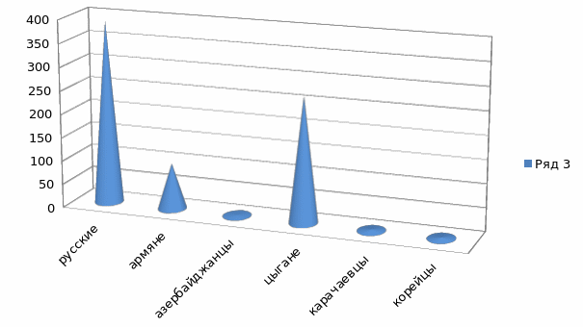
РЕЗУЛЬТАТЫ ПЕРВИЧНОЙ ДИАГНОСТИКИ УЧАЩИХСЯ ШКОЛЫ:
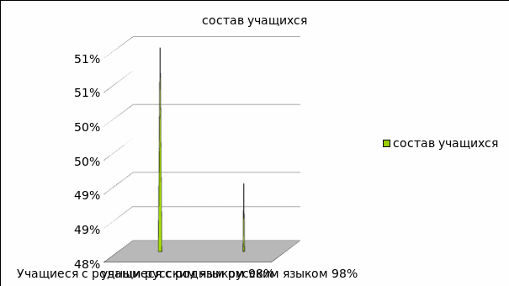
С родным русским-41%
С неродным русским-49%
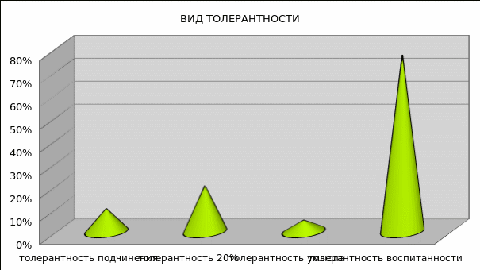
Перспективы дальнейшего развития проекта
Говоря о перспективах использования программы для формирования межнациональной культуры, планируется создание сайта или электронной книги по межнациональному воспитанию. В перспективе планируется подведение итогов, обобщение результатов реализации проекта. Представление проекта в конкурсах, расширение плана работы через сетевые сообщества, создание клуба общения для родителей, привлечение социальных партнеров, более тесное сотрудничество с городскими национальными диаспорами.
Отчётная деятельность
На основании письма управления образования и молодёжной политики администрации Георгиевского городского округа СК от 27.11.2020 года №6160
«О выполнении Плана мероприятий» и во исполнение Плана мероприятий по гармонизации межнациональных и конфессиональных отношений в Георгиевском городском округе СК на 2020 год в МБОУ СОШ №20 станицы Подгорной во втором полугодии 2020 года проведена следующая работа:
В школе социальным педагогом ведется мониторинг межнациональных и межконфессиональных отношений обучающихся. С начала 2020 года не было зарегистрировано конфликтов на межнациональной почве. Большую роль в работе по данному направлению оказывают традиционные школьные мероприятия, такие как «День Знаний», «День народного единства», «День героя Отечества», «День защитника Отечества», «День России», «День Победы», «»акции милосердия «От сердца к сердцу», «Рождественский подарок» и многие «День Российского флага» и многие другие, направленные на сплочение школьного коллектива, на воспитание дружеских взаимоотношений, на умение ценить друг друга, то есть быть толерантными.
В течение всего периода классными руководителями, социальным педагогом, педагогом-психологом проводится работа по выявлению отношений старшеклассников к проблеме межнациональных отношений, уровня развития толерантности. Данная работа педагогами проводится в виде бесед, анкетирования, классных часов и мероприятий: фестивалей, круглых столов, ролевых игр и т.д. Педагог – психолог регулярно проводит работу по изучению общественного мнения школьников о проблемах и причинах, способствующих возникновению межнациональных конфликтов. Педагог – психолог использует следующие методики – Методика изучения толерантности детей (1-4 классы), Анкета по проблемам толерантности в межнациональных отношениях (5-9 классы); Анкета "Отношение школьников к толерантности и экстремизму" (10-11 класс). Результаты анкетирования указывают на необходимость продолжать проведение системной работы по формированию у обучающихся общечеловеческих ценностей, толерантного сознания и поведения.
С целью пропаганды межнационального диалога и толерантности, укрепления единства и дружбы между народами в МБОУ СОШ № 20 станицы Подгорной продолжена разъяснительная работа представителем этнического совета Георгиевского городского округа Кунациевым Шамилем Курбанисмаиловичем, учителем географии МБОУ СОШ № 20 станицы Подгорной, и представителем Молодёжного этнического совета Георгиевского городского округа Агаджановой Софией, обучающейся 11 класса МБОУ СОШ № 20 станицы Подгорной, с обучающимися 5-11 классов по выявлению отношений старшеклассников к проблеме межнациональных отношений, по вопросам оценки происходящего конфликта на территории Нагорного Карабаха. С ребятами были проведены беседы, направленные на сплочение школьного коллектива, на воспитание дружеских взаимоотношений, на умение ценить друг друга, то есть быть толерантными. С обучающимися проводилась разъяснительная работа об исключении публикаций обучающимися в информационно-телекоммуникационной сети «Интернет», содержащих прямую или косвенную оценку происходящего конфликта на территории Нагорного Карабаха.
Классные руководители 1-11 классов проводят цикл мероприятий о культуре, традициях, фольклоре, истории народов России:
с целью расширения кругозора детей в области различных стран и народов, их традиций и обычаев 27.08.2020 года обучающиеся школы приняли участие в онлайн-викторине «Народы Земли»;
в целях углубления и закрепления имеющихся у обучающихся 1-11 классов знаний в области народов Северного Кавказа и их традиций, воспитания уважительного и толерантного отношения к представителям разных народов, проживающих на территории Северного Кавказа была проведена виртуальная выставка «Северный Кавказ богат талантами».
В начале учебного года классными руководителями 1-11 классов были проведены инструктажи с обучающимися по правилам безопасности в случае возникновения угрозы теракта. Обсуждались вопросы, связанные с алгоритмом действий при обнаружении подозрительных предметов, особенности поведения при захвате или попытке захвата в заложники, совершении террористического акта с использованием взрывных устройств или стрелкового оружия.
03.09.2020 года в День солидарности в борьбе с терроризмом обучающиеся 1-4 классов приняли участие в информационном часе «Мы хотим жить в мире!». В начальных классах освящались такие понятия, как «террористы», «заложники», время и дата происходящих событий, количество жертв. Об установлении в Северной Осетии памятника «Древо скорби» и каменной стены с именами и фамилиями погибших. Хорошим подспорьем стал мультипликационный фильм «Осторожно, терроризм!», в понятной и доступной форме продемонстрировавший детям правила поведения в страшных условиях террористической атаки и основы по предотвращению трагедии. Всем были выданы памятки «От незнакомого беги, чужого не бери».
Для обучающихся 5-11 классов был проведён Урок Мужества «Беслан… Боль и скорбь всей планеты». В начале мероприятия педагоги напомнили обучающимся о беспрецедентном по своей жестокости террористическом акте, который произошел в г. Беслане 1-3 сентября 2004 года. В День солидарности в борьбе с терроризмом ребята вспомнили не только о жертвах террористического акта в г. Беслане, но и о других терактах, произошедших в нашей стране. Ребята читали трогательные стихи, смотрели презентации, слушали музыкальные композиции, посвящённые данной тематике. Ребята-волонтёры распространили среди школьников листовки со Свечой памяти.
В память о погибших была объявлена минута молчания. Также старшеклассниками был просмотрен документальный фильм «Терроризм: за кадром».
08.09.2020 года в рамках проведения Единого дня профилактики правонарушений обучающиеся 5-7 классов встретились с инспектором отдела по делам несовершеннолетних Отдела МВД России по ГГО сержантом полиции Федоровым Максимом Юрьевичем, который объяснил обучающимся сущность экстремизма и терроризма, их типы и цели, расширил представление обучающихся о терроризме и экстремизме как о глобальной проблеме, а также, что любые проявления экстремизма и терроризма ведут к уголовной ответственности.
18.09.2020 года для обучающихся 8-11 классов был проведен лекторий по теме «Изучение законодательства в противодействии экстремизму». Задачами мероприятия являлось: показать страшное «лицо» терроризма и ужасающие последствия этого явления. В ходе лекции обучающимся были и объяснены термины «терроризм и экстремизм», а так же рассказана история возникновение террористических организаций и движений, виды и формы терроризма. Так же рассказано о терроризме в современном мире и технологий, с помощью которых происходит вербовка молодых людей в террористические организации. Из просмотренной презентации обучающиеся вспомнили о самых громких терактах в России и мире, а так же способы их предотвращения. Просмотрены отрывки документальных фильмов.
В период проведения осенних каникул с целью в воспитания интереса у обучающихся к изучению истории своей страны, чувства гордости и уважения к защитникам государства классными руководителями 1-11 классов проводились мероприятия, посвящённые Дню народного единства: викторина «Широка страна моя родная», библиотечный час «Минин и Пожарский - защитники земли», историческая викторина «Минин и Пожарский. Об истории праздника».
16 ноября в МБОУ СОШ № 20 станицы Подгорной были проведен ряд мероприятий, посвященных Международному дню толерантности.
Обучающиеся начальной и средней школы приняли активное участие в выставке рисунков по теме «Толерантность – это дружба», которая была оформлена в классных кабинетах. В своих рисунках обучающиеся смогли увидеть и запечатлеть проявления толерантности в нашей повседневной школьной жизни.
В рамках проведения Дня толерантности были проведены мероприятия:
Для обучающихся 5-8 классов были подготовлены информационные часы по теме: «Мы все вместе, но мы все разные». Педагоги расширили знания старшеклассников о Декларации и принципов толерантности, которая провозгласила, что все люди по своей природе различны, но равны в своих достоинствах и правах. Согласно документу, толерантность означает уважение, принятие и правильное понимание богатого многообразия культур мира, форм самовыражения и способов проявлений человеческой индивидуальности.
В 8-11 х классах было проведено мероприятие на тему: «Такие разные судьбы». Цель данного мероприятия – воспитание у обучающихся толерантности к людям с ограниченными возможностями. Через данное мероприятие педагоги постарались донести до учащихся принципы толерантности, включающие лучшие качества человека: терпимость к людям других наций и вероисповеданий, отказ от причинения вреда и насилия, чуткость, сострадание, милосердие и доброту.
По итогам проведения мероприятий можно сделать вывод, о том, что День толерантности в школе прошел на высоком, организационном уровне. Все мероприятия были тщательно спланированы и подготовлены.
Проведение Дня толерантности способствовало созданию благоприятной атмосферы в школе, вызвало большой интерес среди обучающихся, учителей и родителей.
Обучающиеся 8-11 классов приняли участие в «Турнире знатоков Конституции».
- Для обучающихся 8-11 классов был проведен Час общения по теме: «Межнациональное общение. Народы. Нации». Обучающиеся старших классов пришли к выводу, что они попытались разобраться в очень сложной и серьезной проблеме, весьма актуальной в нашей стране, проблеме межнациональных отношений. Она касается всех вместе и каждого в отдельности. Мы имеем разные национальности и исповедуем разную религию, но при всем этом, живем в одном многонациональном государстве, и отношения между его жителями зависят от каждого из нас.
Обучающиеся и педагоги МБОУ СОШ № 20 станицы Подгорной приняли участие в муниципальном этапе Всероссийского конкурса для дошкольников, школьников, студентов и педагогов «Всем миром против терроризма».
Результаты муниципального этапа
Всероссийского конкурса для дошкольников, школьников,
студентов и педагогов
«Всем миром против терроризма».
Дахкурян Ася 6 б класс - участие
Магомедова Милана – 5 а класс – участие
Верютина Ольга – 8 в класс – участие
Николаенко Павел – 3 г класс – 3 место (номинация рисунок) (ребёнок цыганской национальности)
Лысенко Дарья – 4 г класс- участие
Цирунян Милана - 9 б класс – 1 место (номинация рисунок) отправлена работа на Россию
Капнинов Максим – 7 б класс – 2 место
Гуцало В.И. – 1 место (номинация сценарий) отправлена работа на Россию
Результаты Всероссийского конкурса
для дошкольников, школьников, студентов и педагогов
«Всем миром против терроризма».
Цирунян Милана - 9 б класс – 1 место
Гуцало В.И. – 1 место
Результаты конкурс
видеороликов и плакатов в рамках профилактики
идеологии терроризма в ГГО СК
Дахкурян Ася 6 б класс - участие
Магомедова Милана – 5 а класс – участие
Верютина Ольга – 8 в класс – участие
Николаенко Павел – 3 г класс - участие
Лысенко Дарья – 4 г класс- участие
Цирунян Милана - 9 б класс – 1 место
Обучающиеся школы Лысенко Александр- 8 а класс и Чапурина Кира – 6 б класс приняли участие в Региональном конкурсе творческих работ ко Дню народного единства «Лучше Родины нашей, нет на свете, друзья!»
23 октября 2020 года обучающиеся 7 б класса МБОУ СОШ № 20 станицы Подгорной Хачатрян Эрик, Чуринова Валерия (руководитель Гуцало В.И.) приняли участие в зональном фестивале национального искусства «Мир на Нефтекумской земле-2020», проходившем в онлайн-формате. Ребята представляли Грузию, встретились с деятелями культуры, посмотрели конкурсные концертные номера.
Обучающиеся школы с 5 октября по 3 ноября 2020 года приняли участие в окружном флешмобе #Единствогео, посвящённом Дню народного единства.
Участники флешмоба записали на видео приветствие и поздоровались на родном национальном языке, далее продолжили любой свое приветствие фразой на русском языке: «Россия единым народом сильна».
На педагогических советах МБОУ СОШ № 20 станицы Подгорной, на заседании школьных методических объединений 1-4 классов и 5-11 классов, на совещании при заместителе директора по ВР рассматриваются вопросы, направленные на формирование и закрепление навыков воспитания толерантного сознания обучающихся.
На официальном сайте МБОУ СОШ №20 станицы Подгорной размещена информация, направленная на пропаганду межнационального и межрелигиозного диалога, межрелигиозной и межнациональной толерантности, укрепления единства и дружбы между народами.
http://podgornaya.my1.ru/index/mezhnacionalnye_otnoshenija_profilaktika_terrorizma/0-232

Проведённые мероприятия в рамках программы
«Формирование культуры межнационального общения
и толерантности у подростков в рамках воспитательного процесса»

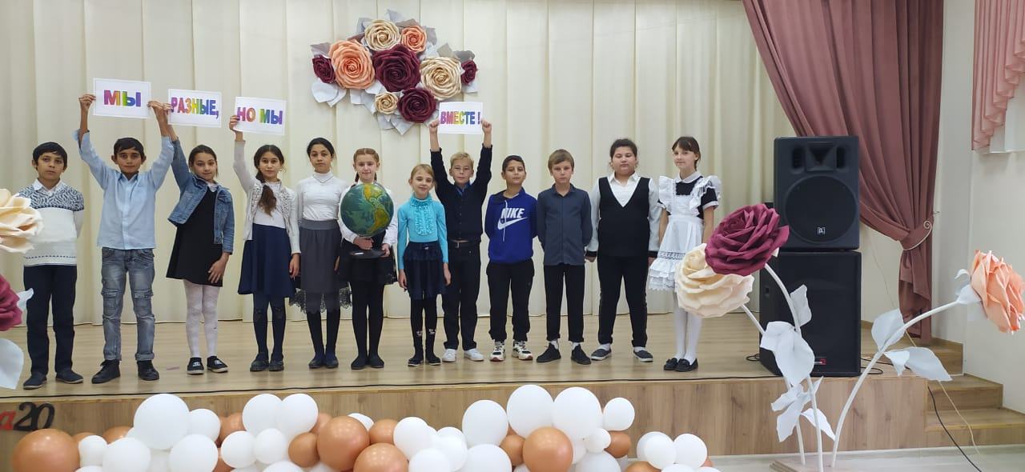
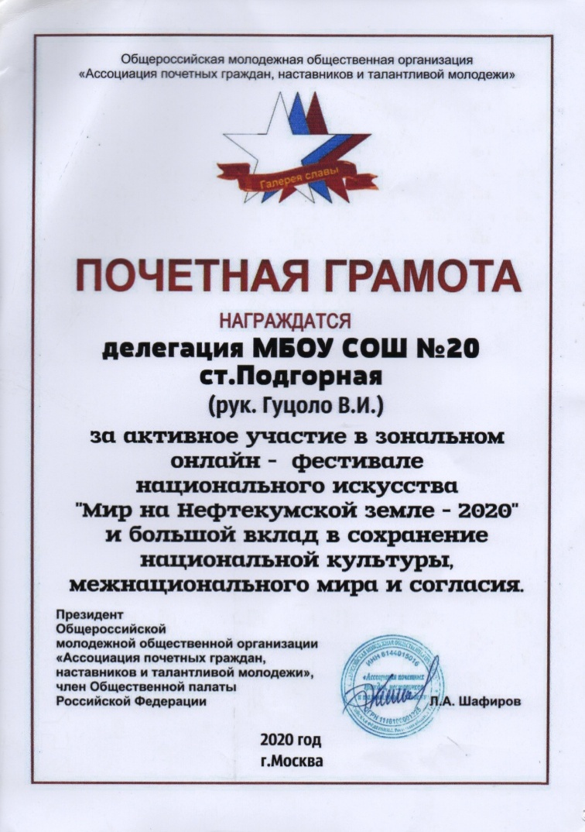
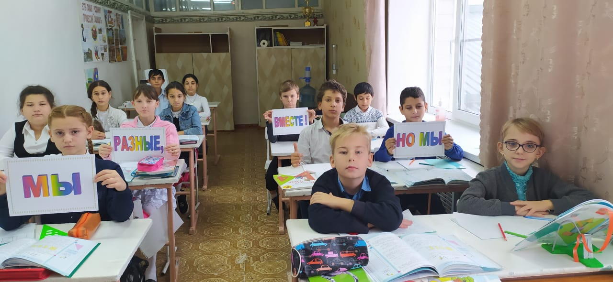
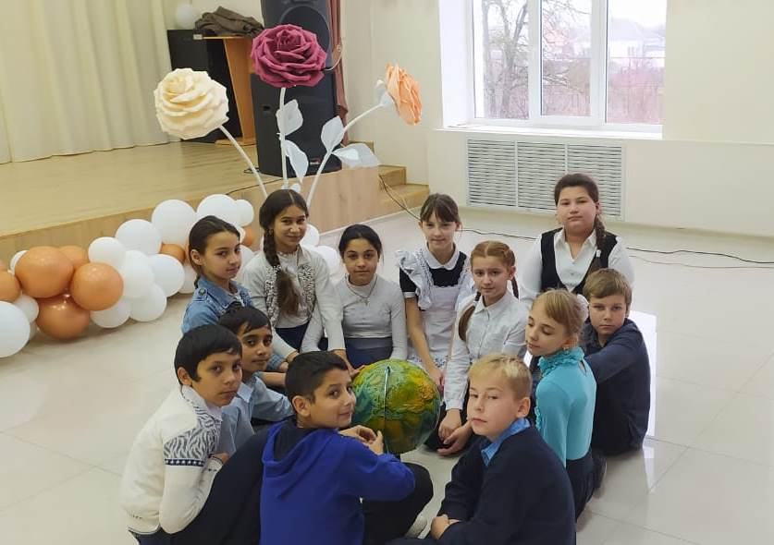
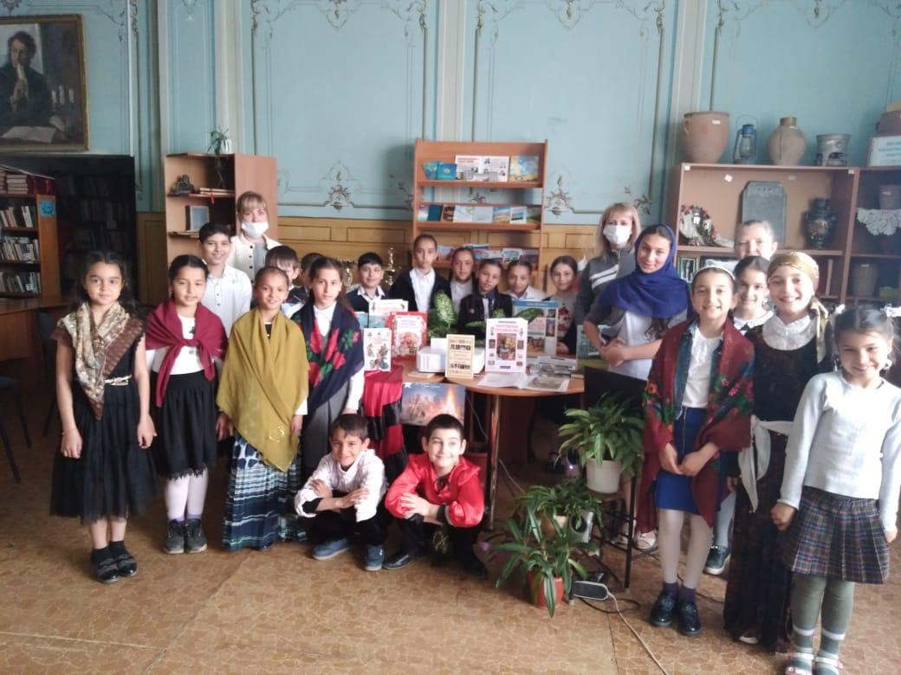
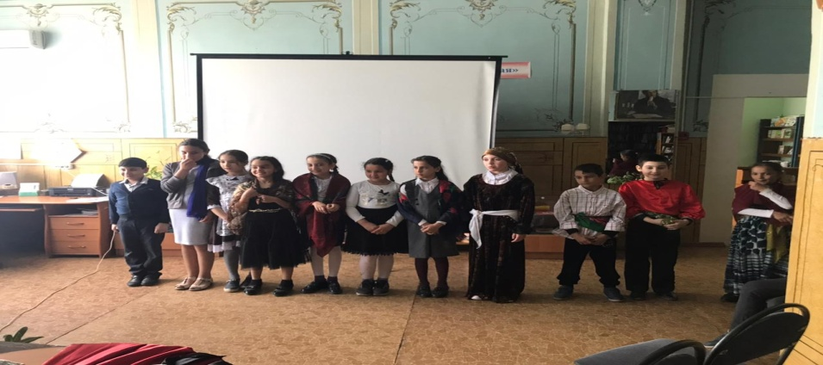
Мы разные, но мы вместе!
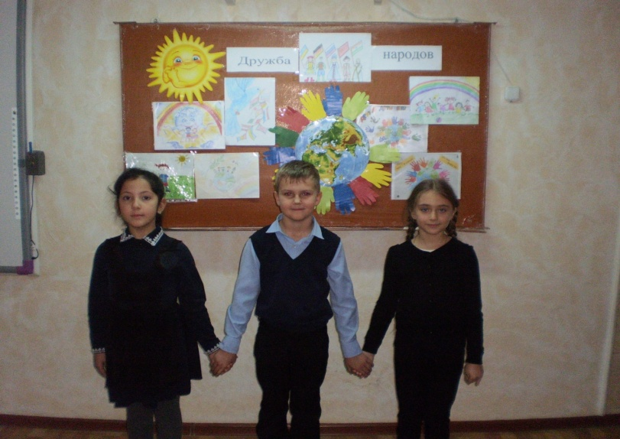
Дружба народов

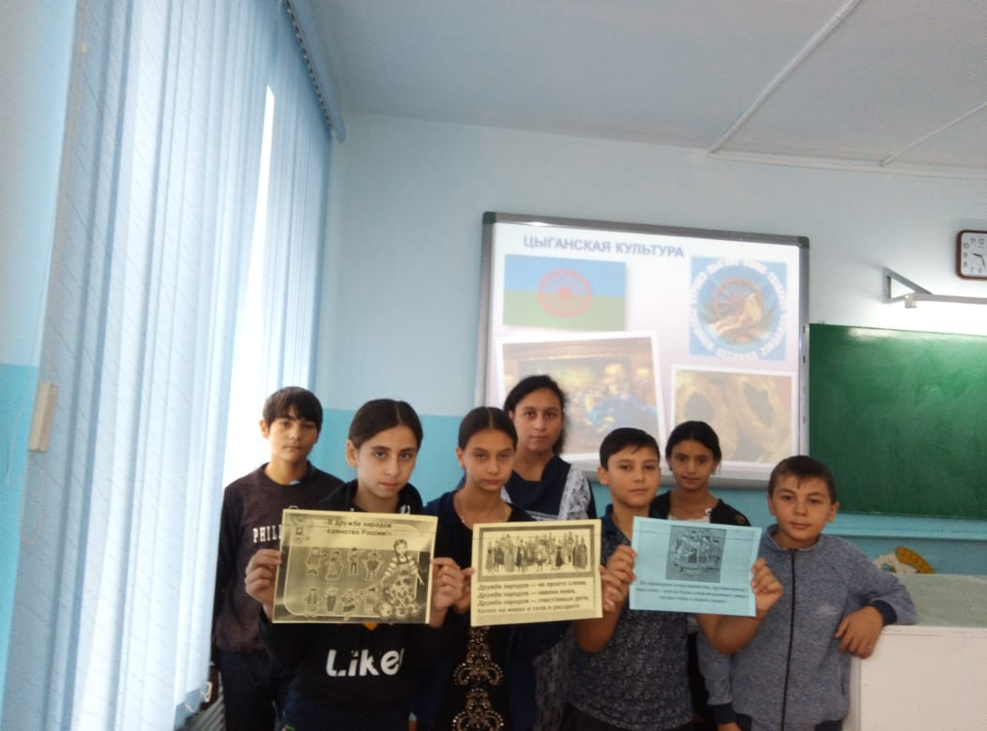
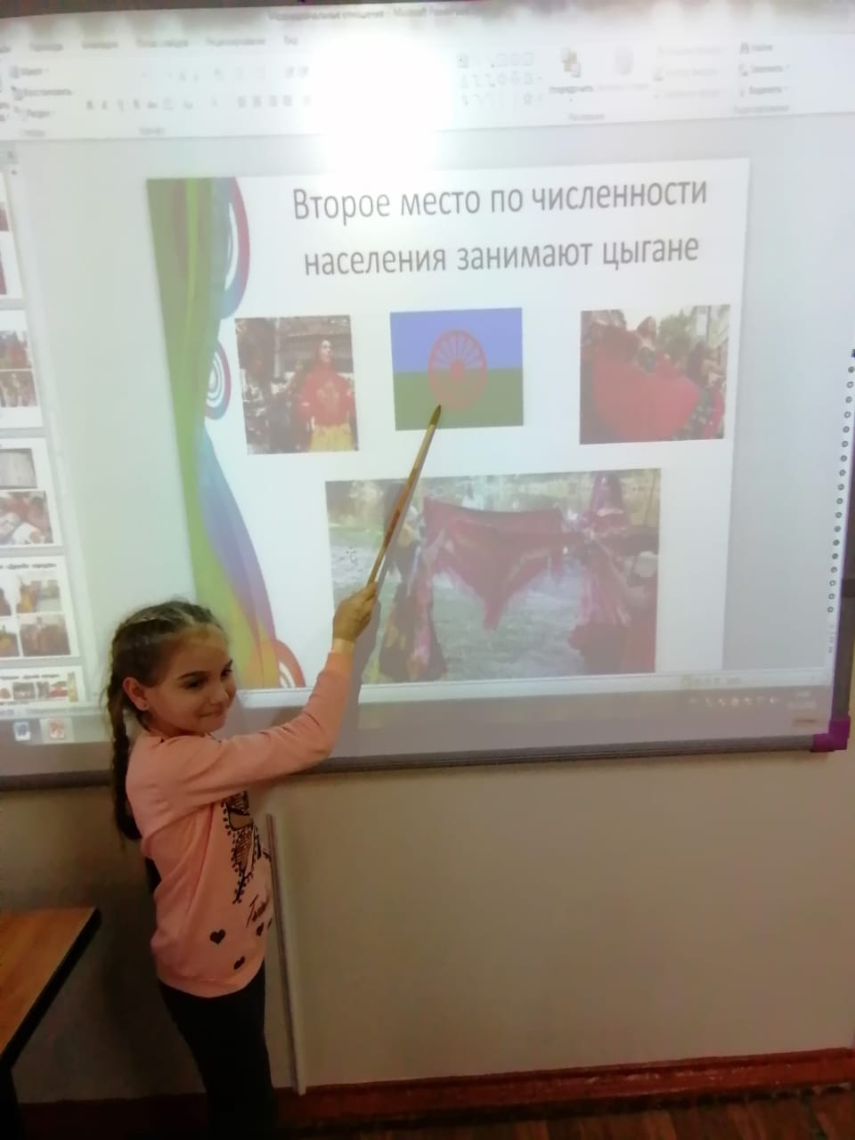
Цыганская культура

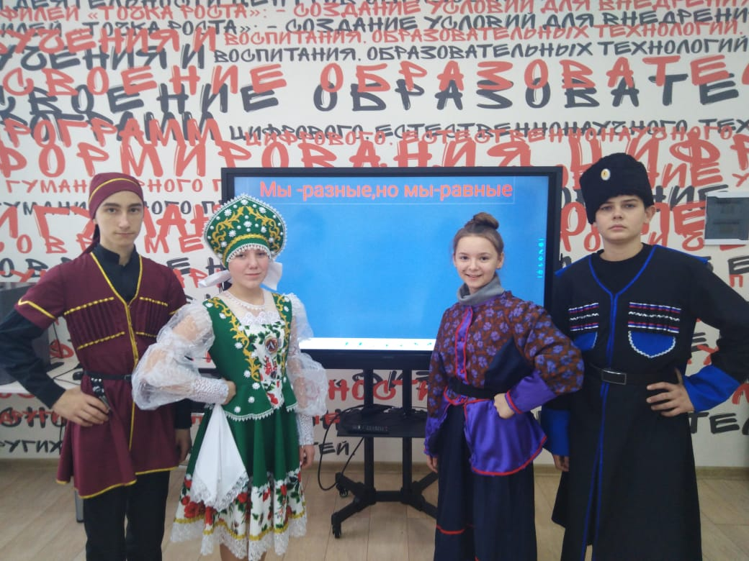
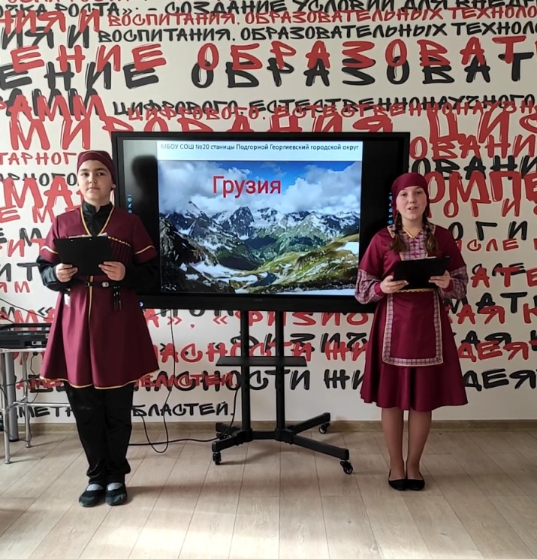
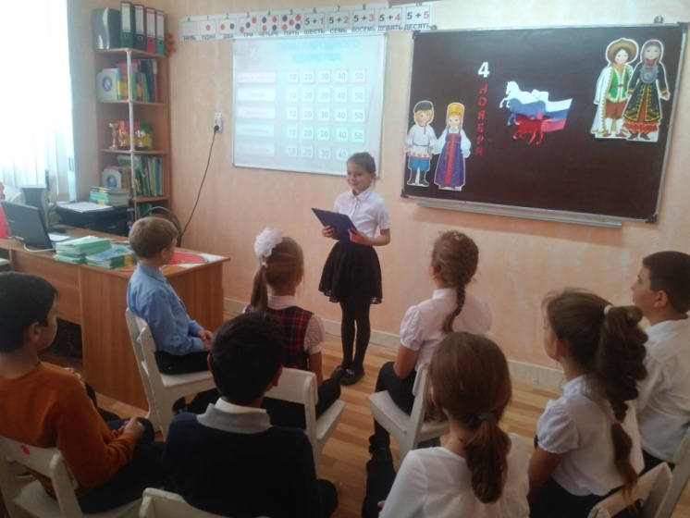

Мы разные - мы равные
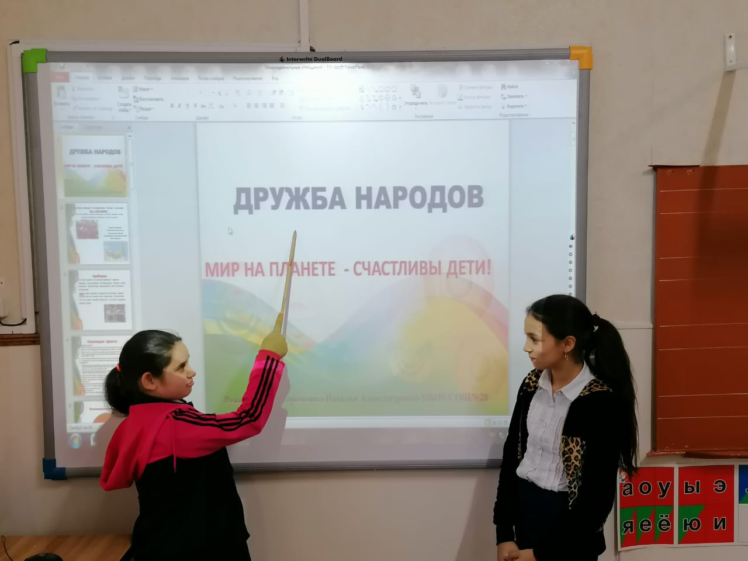
Мир на планете - счастливые дети!

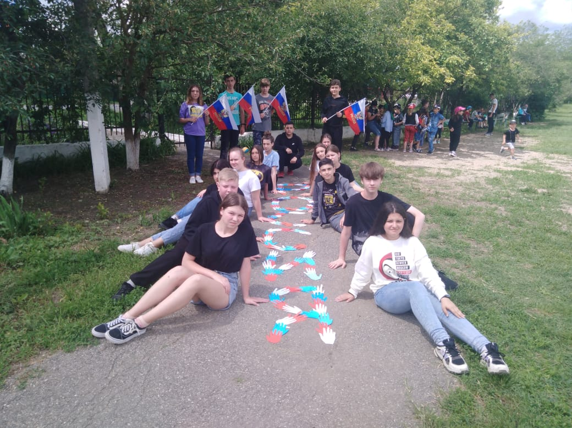

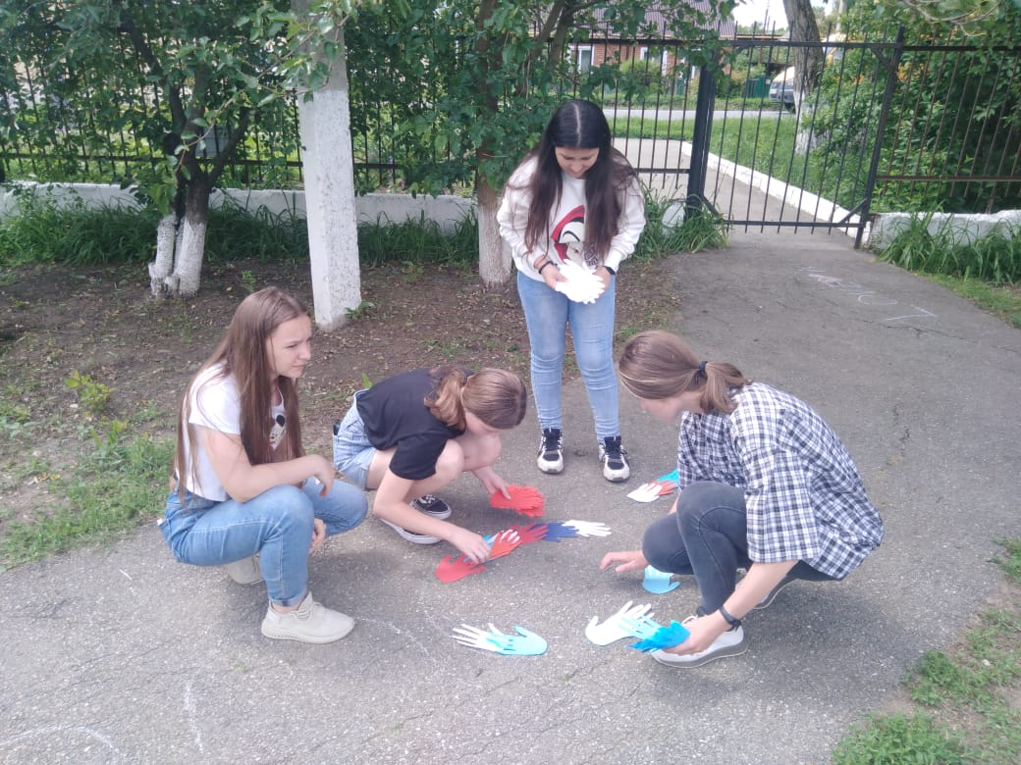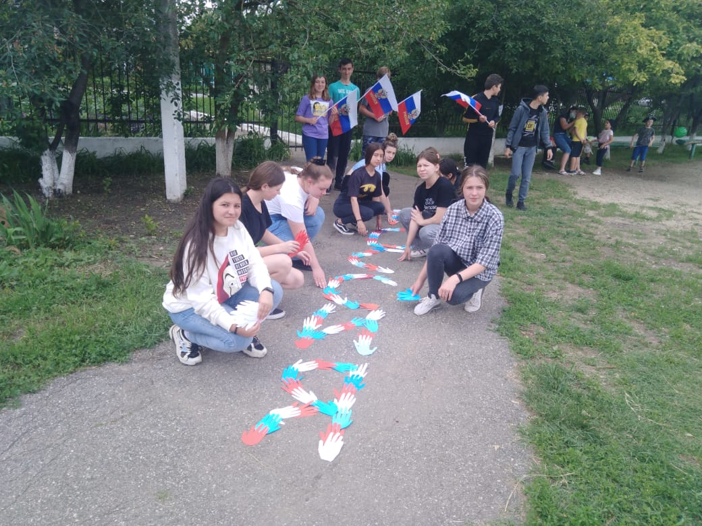
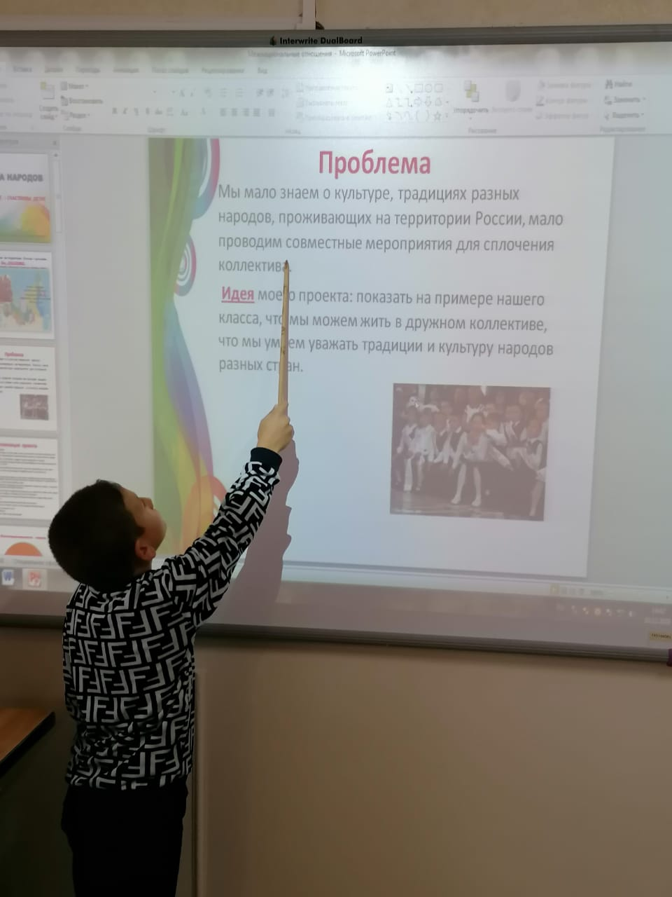
Проектная деятельность
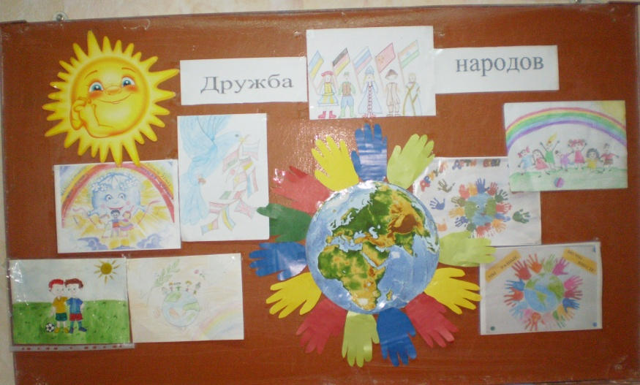
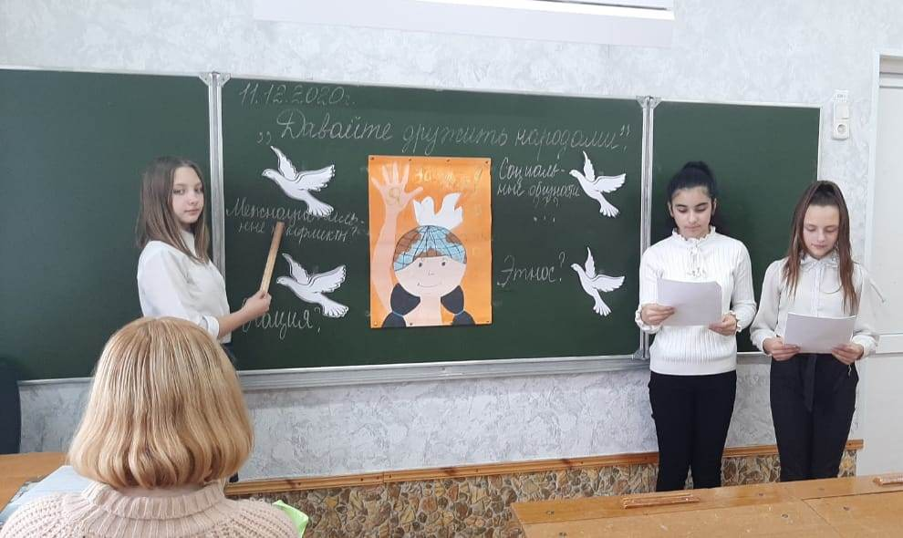
Давайте дружить народами
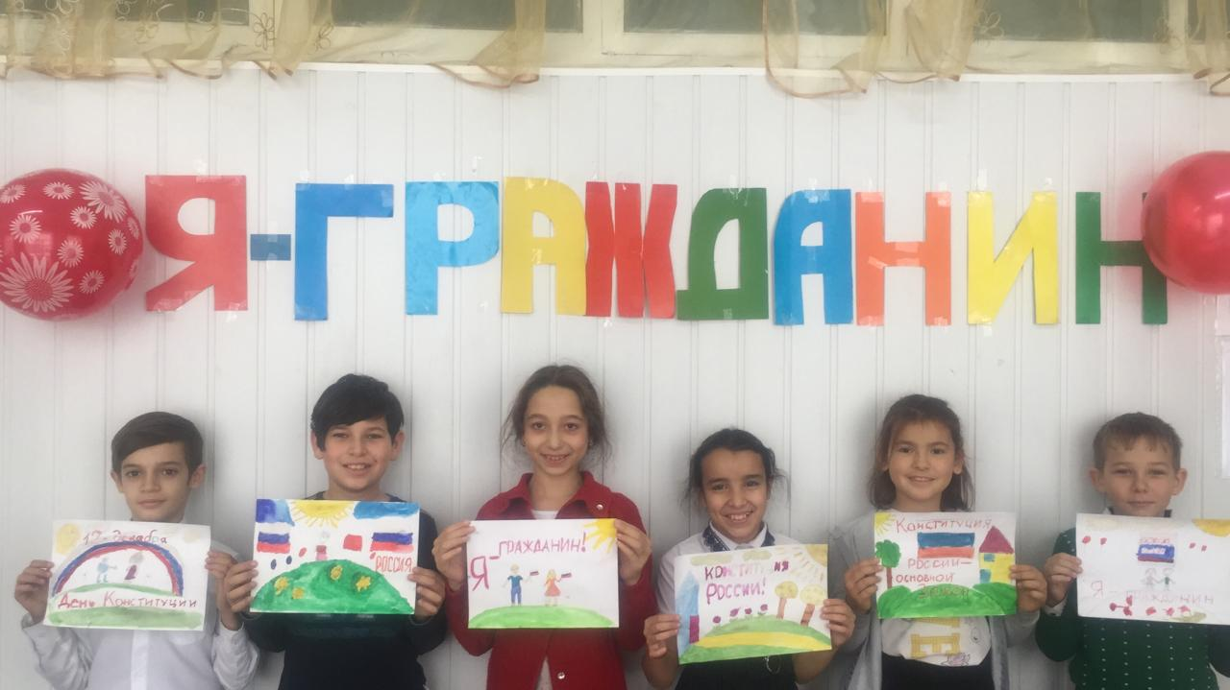
Я - гражданин

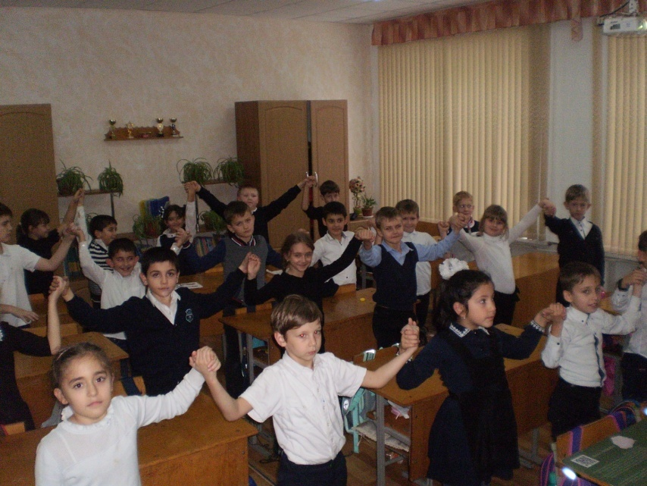
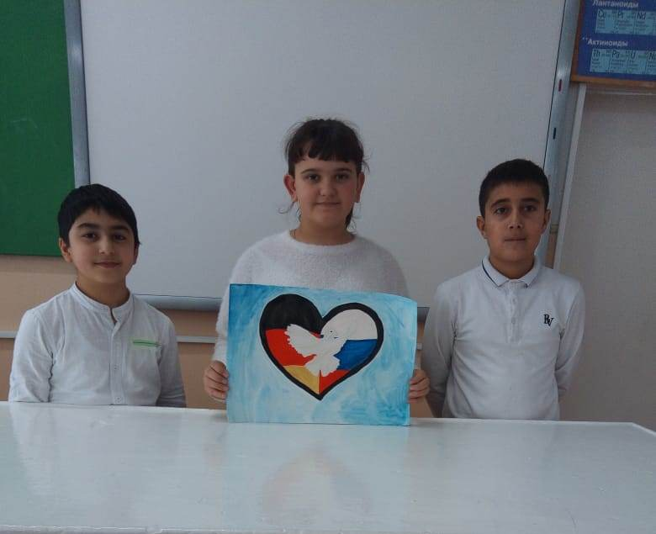

Методики
Диагностические методики
для выявления уровня толерантности, эмпатийных тенденций
Методика «Выбор»
Цель: методика позволяет выявить отношение учеников к нравственным нормам и соответствующим нравственным качествам (ответственности, коллективистской направленности, самокритичности, совестливости, принципиальности, чуткости, справедливости). Учащимся предлагается выполнить следующее задание.
Прочти внимательно приведенные ситуации и определи, как бы ты поступил, если бы оказался в подобной ситуации.
- Во время каникул тебя приглашает в школу классный руководитель, для того чтобы помочь ему привести в порядок учебный кабинет. Как ты поступишь?
а) согласишься сразу же и придешь;
б) скажешь, что созвонишься с ребятами и придешь вместе с ними;
в) скажешь, что ты уезжаешь с родителями;
г) скажешься больным;
д) своя версия.
- Тебе поручили дело, которое тебе не очень-то по душе. Однако его выполнение очень нужно классу. Как ты поступишь?
а) выполнишь поручение точно в срок;
б) попросишь у классного руководителя дело, которое интересно тебе;
в) поговоришь с ребятами класса и попросишь их выполнить порученное тебе дело;
г) найдешь отговорку и откажешься;
д) своя версия.
- Ты услышал, что твой класс высказывает в твой адрес справедливое, но неприятное тебе замечание. Как ты поступишь?
а) постараешься все объяснить ребятам;
б) постараешься без объяснений с ребятами быстро все исправить;
в) сделаешь вид, что ничего не слышал(а);
г) попытаешься выяснить с ними отношения, доказывая свою правоту;
д) своя версия.
- Ваша класс убирает школьную территорию. Ты устал(а), тебе надоело работать. Как ты поступишь?
а) будешь работать до конца, несмотря на усталость;
б) попросишься уйти, объяснив усталостью;
в) попросишь ребят поработать за тебя;
г) оставишь работу и уйдешь.
- Ты стал(а) свидетелем того, как один человек незаслуженно обидел другого. Как ты поступишь?
а) потребуешь, чтобы обидчик извинился перед пострадавшим;
б) разберешься в причине конфликта;
в) выскажешься сочувственно в адрес пострадавшего;
г) сделаешь вид, что тебя это не касается;
д) своя версия.
- Ты совершил(а) зло, не желая того. Как ты поступишь?
а) сделаешь все возможное, чтобы загладить свою вину; б) извинишься перед пострадавшим публично;
в) сделаешь вид, что не виноват(а);
г) свалишь вину на другого человека; д) своя версия.
Обработка полученных результатов:
Ответ (а) — устойчивое и ответственное отношение к выполнению нравственных норм — 5 баллов. Ответ (б) - отношение активное, но не всегда устойчивое - 3 балла.
Ответ (в) — отношение к выполнению нравственных норм пассивное и недостаточно устойчивое - 2
балла.
Ответ (г) — негативное отрицательное отношение к нравственным нормам — 1 балл. Высокий уровень нравственной воспитанности - 24-30 баллов.
Достаточно высокий уровень нравственной воспитанности - 18-23 балла. Средний уровень нравственной воспитанности - 14-17 баллов.
Ниже среднего уровня нравственной воспитанности — 6—13 баллов.
Исследование уровня эмпатийных тенденций
Эмпатия - сопереживание, умение поставить себя на место другого человека и способности к произвольной эмоциональной отзывчивости на переживания других людей. Сопереживание - это понятие тех чувств, которые испытывает некто другой так, если бы они были нашими собственными. Эмпатия способствует сбалансированности межличностных отношений. Она делает поведение человека социально обусловленным. Развитая эмпатия у человека - это ключевой фактор успеха в тех или иных видах деятельности, которые требуют вчувствования в мир партнера по общению и прежде всего в обучении и воспитании.
Инструкция:
Для выявления уровня эмпатийных тенденций необходимо, отвечая на каждое из 36 утверждений, приписывать ответам следующие числа:
«не знаю» - 0 очков;
«нет, никогда» - 1 очко;
«иногда» - 2 очка;
«часто» - 3 очка;
«почти всегда» - 4 очка;
«да, всегда» - 5 очков;
Отвечать нужно на все пункты. Стимульный материал прилагается.
Прежде чем подсчитывать результаты, проверьте степень откровенности, с которой вы отвечали. Не ответили ли вы «не знаю» на утверждения под номерами -3,9,11,13,28,36; а также не ответили ли
«да, всегда» на вопросы под номерами - 11,13,15,27
Результатам теста можно доверять, если по всем перечисленным утверждениям вы дали не более трех неискренних ответов, при четырех уже следует сомневаться в их достоверности, а при пяти - можно считать, что работу выполнили напрасно.
Теперь просуммируйте все баллы, приписанные ответам на пункты
2,5,8,9,10,12,13,15,16,19,21,22,24,25,26,27,29,32.
Оценка результатов.
82-90 Очень высокий уровень эмоциональности. У вас болезненно развито сопереживание. В общем, как барометр, тонко реагируете на настроение собеседника, еще не успевающего сказать ни слова. Вам трудно от того, что окружающие используют вас в качестве громоотвода, обрушивая на вас эмоциональное состояние. Плохо чувствуете себя в присутствии «тяжелых» людей. Взрослые и дети охотно доверяют вам свои тайны и идут за советом. Нередко испытываете комплекс вины, опасаясь причинить людям хлопоты, не только словом, но даже взглядом боитесь задеть их. Беспокойство за родных и близких не покидает вас. В то же время сами очень ранимы. Можете страдать при виде покалеченного животного или не находить себе места от случайного холодного приветствия вашего шефа. Ваша впечатлительность порой долго не дает вам заснуть. Будучи
расстроенных чувствах, нуждаетесь в эмоциональной поддержке со стороны. При таком отношении к жизни вы близки к невротическим срывам. Беспокойтесь о психическом здоровье.
63-81 - Высокая эмпатийность. Вы чувствительны к нуждам и проблемам окружающих, великодушны, склонны многое прощать. С неподдельным интересом относитесь к людям. Вам нравится «читать» их лица и «заглядывать» в их будущее. Вы эмоционально отзывчивы, общительны, быстро устанавливаете контакты с окружающими и находите общий язык. Должно быть, и дети, тянутся к вам. Окружающие ценят вашу душевность. Вы стараетесь не допускать конфликтов и находите компромиссные решения. Хорошо переносите критику в свой адрес. В оценке событий больше доверяете своим чувствам и интуиции, чем аналитическим выводам. Постоянно нуждаетесь в социальном одобрении своих действий. При всех перечисленных качествах вы не всегда аккуратны в точной и кропотливой работе. Не стоит особого труда вывести вас из равновесия.
37-62 - нормальный уровень эмпатийности, присущий подавляющему большинству людей. Окружающие не могут назвать вас «толстокожим», но в то же время вы не относитесь к числу особо чувствительных лиц. В межличностных отношениях судить о других боле склонны по их поступкам, чем доверять своим личным впечатлениям. Вам не чужды эмоциональные проявления, но в большинстве своем они находятся под самоконтролем. В общении внимательны, стараетесь понять больше, чем сказано словами, но при излишнем внимании чувств собеседника теряете терпение. Предпочитаете деликатно не высказывать свою точку зрении, не будучи уверенными, что она будет принята. При чтении художественных произведений и просмотре фильмов чаще следите за действием, чем за переживаниями героев. Затрудняетесь проанализировать развитие отношений между людьми, поэтому, случается, их поступки оказываются для вас неожиданными. У вас нет раскованности чувств, и это лишает вашему полноценному восприятию людей.
12-36 - Низкий уровень эмпатийности. Вы испытываете затруднения в установлении контактов с людьми, неуютно чувствуете себя в большой компании. Эмоциональные проявления в поступках окружающих подчас кажутся вам непонятными и лишенными смысла. Отдайте предпочтения уединенным занятиям конкретным делом, а не работайте с людьми. Вы сторонник точных формулировок и рациональных решений. Вероятно, у вас мало друзей, а и тех, кто есть, цените больше за деловые качества и ясный ум, чем за чуткость и отзывчивость. Люди платят вам тем же. Бывает, когда чувствуете свою отчужденность, окружающие не слишком жалуют вас вниманием. Но это поправимо, если вы раскроете панцирь и станете пристальнее всматриваться в поведение близких и принимать их потребности как свои.
11 и меньше - очень низкий уровень. Эмпатийные тенденции личности не развиты. Затрудняетесь первым начать разговор, держитесь особняком среди сослуживцев. Особенно трудные контакты с детьми, и лицами намного старше вас. В межличностных отношениях неловко оказываетесь в неловком положении. Во многом не находите взаимопонимания с окружающими. Любите острые ощущения, спортивные состязания предпочитаете искусству. В деятельности слишком центрированы на себя. Вы можете быть очень продуктивны на индивидуальной работе, во взаимодействии же с другими не всегда выглядите в лучшем свете, болезненно переносите критику в свой адрес, хотя можете на нее бурно не реагировать.
Тест «Ваше свободное время»
ИНСТРУКЦИЯ: «Как выпроводите свободное время – вопрос не праздный… Мы предлагаем вам 10
вопросов с двумя возможными ответами, из которых надо выбрать один. ИНТЕРПРЕТАЦИЯ РЕЗУЛЬТАТОВ:
От 0 до 8 баллов – свободное время вы проводите очень однообразно. Не ищите развлечений, нет у вас и особых интересов. Чаще всего вы ходите в кино или смотрите телевизор. Все же время от времени вам нужно проявлять волю и желание. Вряд ли вы порадуете своего партнера, если на его вопрос о том, как вы проведете выходные, ответите: «А мне все равно».
От 10 до 14 баллов – не самое лучшее дело – сесть в кресло и беспрерывно читать. Вам лучше было бы заняться спортом. Не против? Жаль, если дальше благих намерений дело не пойдет. Ведь если бы вы разнообразили свой досуг, увлекались велоспортом или походами на байдарке, чтение или музыка доставили бы вам еще большее удовольствие.
От 16 до 20 баллов – вы умеете пользоваться каждой минутой. У вас всегда много забот. Слово
«скука» вам не знакомо. Если набрали точно 20 баллов, подумайте: остается ли у вас время на что- нибудь, кроме забав и развлечений?
Текст опросника
- а) У вас испортился телевизор, и вы спокойно ждете мастера, смотрите передачи не на каждый день а время от времени.
б) Сразу же находите способ исправить его, так как не можете обойтись без него даже день.
- а) Можете назвать три книги, которые недавно прочли или собираетесь прочесть. б) Вы еще не знаете, что будете читать, так как определенных планов нет.
- а) У вас есть хобби – собираете марки, увлекаетесь фотографией или… б) Любимое ваше занятие – растянуться на диване.
- а) Вы любите природу, прогулки по лесу, пользуетесь малейшей возможностью, чтобы совершить короткую или продолжительную экскурсию.
б) Хождение пешком не доставляет вам никакого удовольствия, лучше лишний раз проехать в автобусе или автомобиле.
- а) Целый год вы без устали трудитесь, носитесь по делам а когда начинаются каникулы, отлично отдыхаете, ничего не Даля, лежа на диване.
б) предпочитаете во время каникул путешествовать, посмотреть новые места.
- а) Представьте, у вас неожиданно образовался свободный день. У вас нет проблем: что делать – планов уйма.
б) Откуда мне знать, как его провести, ведь это произошло так неожиданно.
- а) В воскресенье вы ждете важного телефонного звонка. Но пока еще не позвонили, сидите перед телевизором или слушаете радио.
б) Тем временем занимаетесь уборкой квартиры.
- а) Дома вы играете в коллективные игры – шахматы, домино…
б) У вас нет ни одной из этих игр, но вы собираетесь их приобрести.
- а) Вы не испытываете никаких эмоций к человеку, который разводит голубей, вам это безразлично.
б) Вы можете понять того, кто завел какое-то животное и очень увлечен этим.
- а) Свободное время для вас не проблема, у вас столько разных интересов, что вы не знаете, чем в первую очередь заняться.
б) свободное время вам в тягость, вам хочется, чтобы выходные поскорее прошли.
Программа курса внеурочной деятельности
«Формирование толерантности»

Цель - укрепление толерантной среды на основе ценностей многонационального российского общества, общероссийской гражданской идентичности и культурного самосознания, принципов соблюдения прав и свобод человека.
Тематическое планирование рассчитано на 24 часа для учащихся 9-11 классов.

Темы | Проблемы | Формы работы
1.Вводное занятие | Курс «уроки толерантности» в средней школе. Соответствие федеральному и региональному компоненту примерного государственного стандарта в области образования. Гражданское образование в системе воспитательной работы ОУ: внеклассной и  учебной. | Лекция
2. Понятие толерантности (3 часа)
2.  Толерантность как понятие  1. | Философское понимание толерантности.  «Толерантность» и «терпимость». Индивидуальность. Отличия людей друг от друга. Равенство. Чувство собственного достоинства. | Работа с  карточками. Мозговой штурм.
2.2.Педагогические основы воспитания толерантности | Основные методические принципы воспитания толерантности. Личностно-ориентированная педагогика. Деятельностный подход. | Лекция
3. Проявления нетерпимости (9 часов)
3.1. Большинство и меньшинство. | Большинство и меньшинство. Демократия и меньшинство. Толерантность в демократическом обществе.  Меньшинства: религиозные, национальные. | Ролевая игра  «Блондины и брюнеты».  «Пустите меня в круг».
3.2. Богатые бедные.  и | Богатые и бедные. Теория справедливого неравенства. Равенство в распределении благ, равенство  «возможностей», равенство перед законом. Причины имущественного расслоения. | Ролевая игра  «Справедливое неравенство».
3.3. Инвалиды здоровые люди.  и | Инвалиды и здоровые люди. Понятие «инвалид». Могут ли и здоровые люди и люди с ограниченными возможностями иметь равные права. | Упражнения  «Эмпатия».  «Слепой, глухой, парализованный».
3.4. Нетерпимость по отношению к инакомыслящим. | Нетерпимость по отношению к инакомыслящим. Понятие инакомыслия. Свободы мысли, совести религии, слова: их границы и значение для создания  толерантного общества. | Деловая игра  «Сокращение отпуска»
3.5. Нетерпимость к асоциальным группам. | Нетерпимость к асоциальным группам. Бомжи – социальная проблема или личная проблема отдельных людей. Мировой опыт борьбы с нищенством и  бездомностью. Право на достойный уровень жизни. | Дискуссия (микрофон кругу).
3.6. Проблемы межнациональных отношений. | Проблемы межнациональных отношений. Расизм. Патриотизм, национализм и нацизм – соотношение понятий. Защита от дискриминации. | Упражнение  «Национальности вокруг нас». «Паутина нац. конфликта».
3.7. Столица провинция. | Столица и провинция. «Комплекс провинциала». Большой город и «деревня». Москва и Россия. Пермь:  столица или провинция? | Дискуссия.
3.8. Отцы и дети. | Взрослые и дети: причины непонимания. Социализация личности в семье и вне ее. | Упражнение  «Шкала оношений».  «Кто есть кто?». Ролева игра  «Семейные проблемы».
3.9. Мужчины и  женщины. | Мужчины и женщины.  Феминизм и толерантность.  Гендерное равенство. | Дискуссия
4. Я и толерантность вокруг меня.
Воспитание толерантности в школьной
образовательной среде (10 часов)
4.1. Стереотипы и предрассудки (2 часа) | Стереотипы и предрассудки: причины их  возникновения и влияния на нашу жизнь. Роль СМИ в создании предрассудков и стереотипов. | Работа с текстом. Групповая работа.
 | «Образ врага» – как один стереотипов. | Упражнение  «Портрет».
4.2.Как  противостоять  нетерпимости (2 часа) | Как противостоять нетерпимости. Роль гражданского общества и правового государства в борьбе с  проявлениями нетерпимости. | Проектирование гражданской акции Реализация
 | Гражданская активность.
4.3.Декларация принципов  толерантности. | Декларация принципов толерантности. Система международного права и ценности толерантности. | Инсценировка статей  Декларации
4.4. Насколько я толерантная личность (2 часа) | Черты толерантной личности. Самоанализ и самоопределение в деятельности учителя как важный фактор в воспитании толерантности. | Упражнение  «Черты толерантной личности».
 | Толерантность как положительное и негативное качество. Всегда ли толерантность – это благо для человека и общества. | Работа с текстом.
4.5.Толерант  ность вокругменя часа). | Международные конфликты. Проявления нетерпимости и толерантность в России и Пермском крае. Основы конфликтологии. Простейшие пути выхода из конфликтов. | Ролевая игра  «конфликтная  ситуация»
 | Диагностика сформированности  Толерантности у школьников. | разработка критериев мониторинга толерантности в школе  в
4.6. Воспитание толерантности у школьников в педагогической  деятельности (2 часа). | Определение места воспитания толерантности учащихся в деятельности педагога и в деятельности школы. | Подготовка минипроектов «Воспитание толерантности»
Защита
минипроектов.
5.Подведение  итогов. | Оценка курса | Рефлексия,  анкетирование

6

